

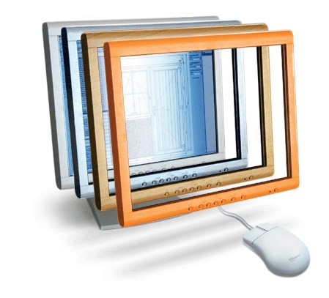

QUADRATURE S.A.

Avenue Georges Lemaitre 30 BP1
6041 GOSSELIES
BELGIQUE

Téléphone: +32(0)71-34.91.00
Fax: +32(0)71-34.91.01
Messagerie: info@winpro.be
Documentation
Driver WPReport pour
centre d'usinage Elumatec

- Installation d'un driver WPReport
  - Importation du rapport dans WinPro.
Dans Winpro, menu « Rapport / Création », cliquer sur le bouton « Importer ».
Chercher le fichier du driver qui vous a été envoyé.

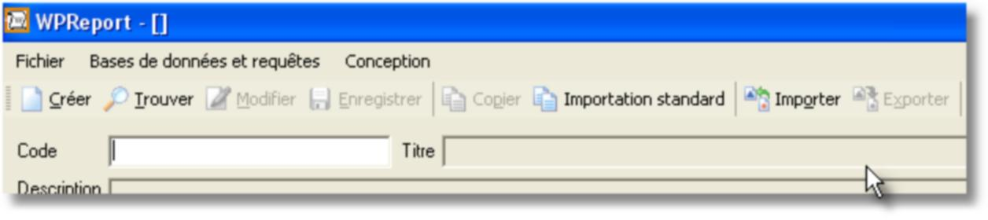
  - Associer le rapport à l'optimisation.
Dans Winpro, menu « Rapport / Documents Type ».
Associé à l’impression de l’optimisation le driver et validé le choix :

- Configuration du driver
Le fichier de configuration est Elusoft.ini et il doit se trouver dans la racine du répertoire WinPro. Il permet d'influencer le comportement du driver.

  - Emplacement de stockage des fichiers générés.
[Chemin de base]
Chemin du sous-répertoire de WinPro devant contenir les fichiers au format.\repertoire\.....\
chemin=.\optim\Elumatec\
[Chemin reseau]
Chemin vers un partage réseau au format \\serveur\partage\.....\
;chemin=\\serveur\optim\Elumatec\

  - Structure de la section :BAR du fichier de sortie
Cette section permet d'avoir une seule section :BAR pour un profile dans une couleur mais permet de revenir à loptimisation de WinPro, c'est à dire une section :BAR par barre consommée . Centre active la première option et WinPro la seconde.

[Optim]
CalcOptim=Centre

  - Noms de fichiers internes au centre.
[BAR]
; Nom di fichier contenant les infos profiles sur le centre d'usinage
BfileDB=Profiles.epd

[WORK]
; Nom du fichier contenant les macro sur le centre d'usinage
WfileDB=Macros.ncd

  - Numeros de scies ou de machine.
Cette section permet de défnir les numéros de scie et/ou de machine que le driver va prendre en compte. Dans Count indiquer le nombre de ligne scie que la section comprend et ensuite enumérer les scies de 1 à n en les numérotant de manière concécutive.
[Scie]
; Scies winpro utilisées pour l'optimisation
Count=3
1=351
2=352
3=353

[Numero de machine]
; Numeros de machine indiqués dans les usinages qui doivent se faire sur le centre
; s'ils sont identiques aux numeros de scie, décommenter la ligne machine=scie et mettre Count à 0
;Machine=Scie
Count=1
1=0

